Wydział Edukacji Urzędu Miasta Rybnika

Informator
dla kandydatów
do szkół ponadgimnazjalnych
prowadzonych przez Miasto Rybnik
na rok szkolny 2007/08

www.slaskie.edu.com.pl



Drogi Kandydacie,

Poradnik dla kandydatów do szkół ponadgimnazjalnych został przygotowany z myślą o Tobie. Wkraczasz w nowy etap Swojego życia. Podejmiesz naukę w szkole ponadgimnazjalnej. Sam zdecydujesz, do których szkół i oddziałów(klas) będziesz kandydował. To, czy zostaniesz zakwalifikowany do jednej z tych szkół będzie zależało przede wszystkim od liczby Twoich punktów, jakie uzyskasz za Swoje oceny i inne osiągnięcia, choć równie ważnym jest odpowiednio długa lista wybranych klas oraz przemyślany sposób jej ułożenia. Szczegóły znajdziesz w dalszej części poradnika.

W trakcie rekrutacji wszystkie informacje dotyczące Ciebie, będą umieszczane na stronie Twojego osobistego konta.

Czytaj je uważnie!

Informacje te pomogą Ci prawidłowo załatwiać formalności związane z przyjęciem do szkoły ponadgimnazjalnej.

Powodzenia w rekrutacji życzą,
Pracownicy Firmy VULCAN
oraz Wydziału Edukacji Urzędu Miasta Rybnika

Wprowadzenie

Zanim zdecydujesz, do których szkół, a w ramach nich do których oddziałów będziesz kandydował, zapoznaj się z tymi szkołami:

  - przeanalizuj ich ofertę,
  - odwiedź je, przeczytaj informacje o szkole w przewodnikach lub na stronie internetowej szkoły,
  - przeczytaj obowiązujące w tych szkołach regulaminy rekrutacji,
  - zapoznaj się z perspektywami dalszej kariery (pracy lub nauki),
  - przeanalizuj swoje szanse dostania się.

Dokonując wyboru pamiętaj, że masz prawo kandydować najwyżej do trzech szkół, ale możesz w nich wybrać dowolną liczbę oddziałów, w określonej przez ciebie kolejności.

UWAGA
Wybierając większą liczbę oddziałów w tych szkołach, zwiększasz swoje szanse w trakcie rekrutacji.

Ustalając kolejność wybranych przez siebie oddziałów, określasz swoją hierarchię – oddział wybrany jako pierwszy to oddział, do którego najbardziej chcesz się dostać. Oddział ostatni to ten, na którym najmniej Ci zależy.

UWAGA
Jeśli wybierzesz wyłącznie oddziały o bardzo dużej liczbie kandydatów, możesz nie dostać się do żadnego z nich. Dlatego radzimy wybrać chociaż jeden oddział mniej popularny.

Elektroniczny system działa według następujących zasad:

kandydat otrzymuje miejsce tylko w jednym oddziale,
usytuowanym najwyżej w jego hierarchii,
do którego wygrał konkurencję z innymi kandydatami.

UWAGA

Oznacza to, że kandydat nie blokuje miejsca w oddziałach
niżej usytuowanych w jego hierarchii.

Etapy działania

Gdy dokonałeś wyboru, możesz przystąpić do rejestracji w Systemie Elektronicznego Wspomagania Rekrutacji KSEON Optivum.

- Pierwszym działaniem jest założenie przez Ciebie osobistego konta na stronie internetowej Systemu, poprzez wpisanie danych osobowych i ustanowienie hasła. Możesz to zrobić w gimnazjum na lekcjach informatyki, w domu, u kolegi lub w innym miejscu już od 7 maja 2007r. Jeśli nie masz dostępu do Internetu, to w terminie składania podań, w szkołach ponadgimnazjalnych zostaną uruchomione punkty, w których będziesz mógł założyć konto.

UWAGA
Użyj hasła łatwego do zapamiętania.

Podczas zakładania konta System wygeneruje Twój identyfikator (login), pod którym będziesz rozpoznawany w Systemie. Koniecznie należy go zapisać i zachować.


Zakładasz swoje konto osobiste

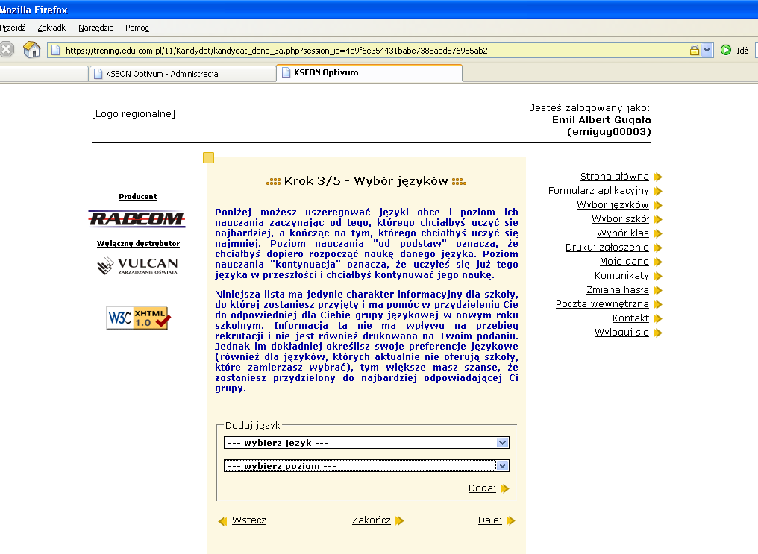
Rys 1. Wybierasz język

- Kolejnym etapem jest wybór szkół, do których chcesz kandydować. Szkoły należy wybrać z rozwijalnej listy w dowolnej kolejności.

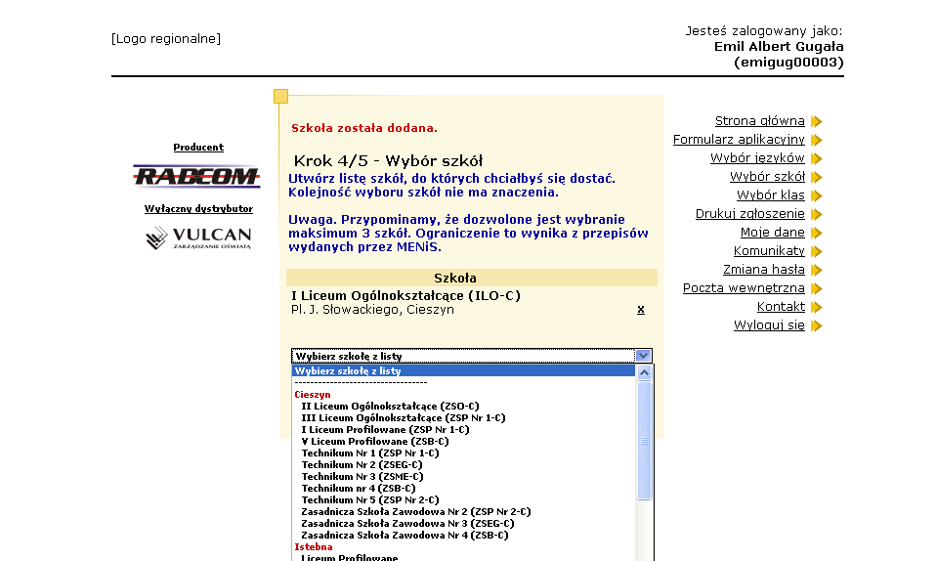

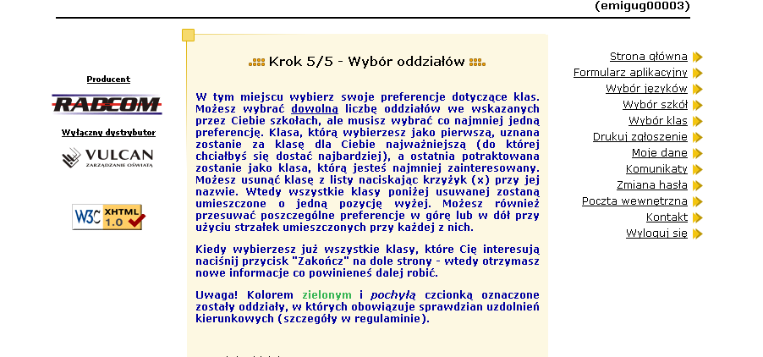
Rys 2. Wybierasz szkołę i oddziały

Następnie w obrębie tych szkół wybierz oddziały, do których chcesz kandydować.

UWAGA
Istotną rolę odgrywa to, w jakiej kolejności wybierasz oddziały. Oddział wybrany jako pierwszy, to oddział, do którego najbardziej chcesz się dostać. Ostatni to ten, na którym najmniej Ci zależy. Przemyśl dobrze kolejność oddziałów.

Szkoła, prowadząca oddział, który wybrałeś jako pierwszy to tzw. szkoła pierwszego wyboru. Jej nazwa oraz adres będzie wyeksponowana na stronie głównej Twojego konta.

Wybierając szkołę, która kształci w zawodzie (technikum lub zasadniczą szkołę zawodową), powinieneś pamiętać o tym, że warunkiem przyjęcia Cię do tej szkoły jest brak przeciwwskazań zdrowotnych do kształcenia w określonym zawodzie. W pierwszym etapie rekrutacji składasz oświadczenie podpisane przez Ciebie i Twoich rodziców (prawnych opiekunów) o konieczności spełnienia tych wymagań. Jeżeli znajdziesz się na liście przyjętych do technikum lub zasadniczej szkoły zawodowej powinieneś dostarczyć odpowiednie zaświadczenie lekarskie.

Starając się o przyjęcie do oddziałów, do których wymagane są dodatkowe dokumenty, tj. do szkoły sportowej i mistrzostwa sportowego, do oddziału integracyjnego, dwujęzycznego, do klasy wielozawodowej ZSZ, postaraj się o nie odpowiednio wcześnie. Szczegółowe informacje na ten temat znajdziesz w regulaminach rekrutacji tych szkół.

- Po wyborze szkół i oddziałów, wydrukuj z Systemu podanie. Oprócz Ciebie muszą podpisać je Twoi rodzice (prawni opiekunowie). Jeżeli starasz się o przyjęcie do technikum lub zasadniczej szkoły zawodowej wydrukuj także oświadczenie, które podpiszesz Ty i Twoi rodzice (prawni opiekunowie). Zanieś te dokumenty do szkoły pierwszego wyboru. Wraz z podaniem powinieneś złożyć kopie dodatkowych zaświadczeń poświadczonych przez szkołę, w której są one wymagane, a także zaświadczenia o dodatkowych uprawnieniach do pierwszeństwa w przypadku równej liczby punktów.

UWAGA
Oryginały wszystkich dokumentów powinieneś trzymać w domu (złożysz je - wraz z oryginałami świadectwa i zaświadczenia o wyniku egzaminu gimnazjalnego - do szkoły, do której zostaniesz przyjęty).

Ostateczny termin przyjmowania podań w szkole pierwszego wyboru mija 15 czerwca 2007r.
Nie czekaj do ostatniej chwili!

UWAGA
Po dostarczeniu podania do szkoły nie zmieniaj już kolejności wybranych oddziałów (na swoim koncie w Internecie). Jeżeli informacja w Systemie będzie różnić się od informacji na podaniu, to podczas weryfikacji podanie zostanie odrzucone.

Weryfikacja podania w szkole może trwać nawet do 7 dni. Gdyby po 7 dniach informacja o akceptacji podania nie pojawiła się na stronie głównej Twojego konta, koniecznie skontaktuj się ze szkołą pierwszego wyboru.

Tak będzie wyglądać informacja o zaakceptowaniu przez szkołę Twojego podania.


Formularz zgłoszeniowy został zaakceptowany

Po zweryfikowaniu podania w szkole pierwszego wyboru, możliwość zmiany kolejności wyboru oddziałów w Internecie zostanie zablokowana przez System.

- Po otrzymaniu oryginału i kopii świadectwa ukończenia gimnazjum oraz oryginału i kopii zaświadczenia o wynikach egzaminu gimnazjalnego wypełnij umieszczony w Systemie formularz osiągnięć (dostępny po zalogowaniu się).

W internetowym formularzu osiągnięć wprowadź informacje o ocenach ze świadectwa, wyniki egzaminu gimnazjalnego oraz inne osiągnięcia, np. w konkursach, olimpiadach. Pamiętaj, by wpisywać do Systemu dokładnie to i tylko to, co jest wpisane na świadectwie.


Po wypełnieniu formularza w Systemie do szkoły pierwszego wyboru zanieś tyle kopii świadectwa ukończenia gimnazjum oraz tyle kopii zaświadczenia o wynikach egzaminu gimnazjalnego, ile szkół wybrałeś (np. trzy szkoły – 3 kopie).

UWAGA
Oryginał świadectwa i zaświadczenia o wynikach egzaminu gimnazjalnego należy zostawić w domu.

Szkoły ponadgimnazjalne będą przyjmować kopie dokumentów od 22 czerwca 2007r. do 26 czerwca 2007r. do godz. 15:00.

Wprowadzanie ocen

- Szkoła pierwszego wyboru dokonuje sprawdzenia zgodności danych wprowadzonych przez Ciebie do formularza w Internecie z informacjami zawartymi na świadectwie i przesyła informację o akceptacji świadectwa, która pojawi się na stronie Twojego konta. Pozwoli to sprawdzić, czy liczba przyznanych Ci punktów jest poprawna. Jeżeli wszystkie dane się zgadzają, oczekuj na ogłoszenie wyników. W przypadku stwierdzenia nieprawidłowości zgłoś się natychmiast do szkoły pierwszego wyboru.

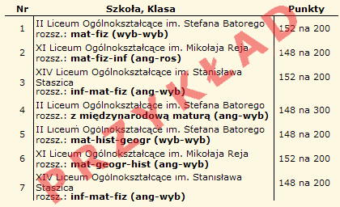

Punkty za osiągnięcia

- Dnia 28 czerwca 2007r. o godzinie 12:00 na stronie Twojego konta oraz na listach wywieszonych w Twojej szkole pierwszego wyboru, znajdziesz informację do którego oddziału się dostałeś.
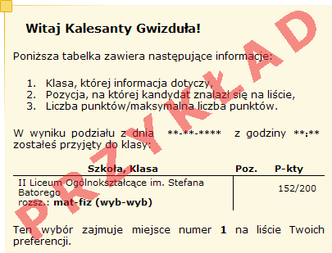

Informacja o Twoim wyniku

- Po uzyskaniu informacji o przydziale miejsca, oryginały dokumentów trzeba dostarczyć niezwłocznie do szkoły, do której się dostałeś.

UWAGA
Jeżeli wymagane dokumenty nie zostaną dostarczone w terminie od 28 czerwca do 2 lipca 2007r. do godz. 16:00, oznacza to rezygnację z kandydowania do tego oddziału i skreślenie Ciebie z listy zakwalifikowanych do przyjęcia.

Dnia 3 lipca 2007r. o godz. 10:00 wszystkie szkoły ponadgimnazjalne ogłoszą listy kandydatów, którzy złożyli oryginały dokumentów.

- Jeżeli nie dostałeś się do żadnego z wybranych przez siebie oddziałów, zajrzyj na stronę „Wolne miejsca” dostępną w Systemie. Poszukaj tam odpowiadającego Ci oddziału i skontaktuj się z tą szkołą.

UWAGA
Listy wolnych miejsc zostaną też wywieszone we wszystkich szkołach ponadgimnazjalnych.

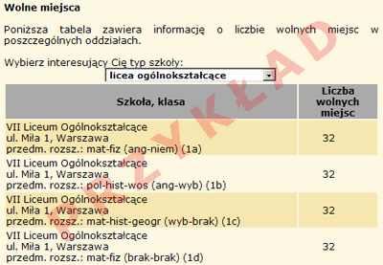
Wolne miejsca

W szkole, która dysponuje wolnymi miejscami do 31 sierpnia 2007r. przyjmowane będą podania od kandydatów w ramach tzw. rekrutacji uzupełniającej. 31 sierpnia 2007r. szkoły prowadzące rekrutację uzupełniającą ogłoszą listy zakwalifikowanych do przyjęcia.
Przypisy

Kopie poniżej wymienionych dokumentów, poświadczone przez szkołę, w której są wymagane, powinieneś złożyć wraz z podaniem w szkole pierwszego wyboru:

- dokumenty wymagane w przypadku szkół sportowych i mistrzostwa sportowego;

- orzeczenie o potrzebie kształcenia specjalnego uprawniające do nauki w oddziale integracyjnym;

- zaświadczenia o osiągnięciach sportowych, artystycznych (indywidualnych lub zespołowych) lub innych konkursach, co najmniej na szczeblu powiatowym, o punktacji których zadecydował dyrektor szkoły ponadgimnazjalnej;

- inne zaświadczenia wymagane przy ubieganiu się do danego oddziału, wynikające z regulaminu rekrutacji w danej szkole;

- zaświadczenie potwierdzające uprawnienia kandydata do pierwszeństwa w przypadku równej liczby punktów.

W przypadku równej liczby punktów pierwszeństwo przyjęcia mają:

- sieroty, osoby przebywające w placówkach opiekuńczo-wychowawczych oraz osoby umieszczone w rodzinach zastępczych (zaświadczenie wystawia gimnazjum macierzyste),
- kandydaci z problemami zdrowotnymi, ograniczającymi możliwości wyboru kierunku kształcenia ze względu na stan zdrowia (opinię wystawia publiczna poradnia psychologiczno-pedagogiczna),
- kandydaci o ukierunkowanych i udokumentowanych zdolnościach, którym ustalono indywidualny program lub tok nauki (informację wpisuje gimnazjum na świadectwie ukończenia szkoły),
- osoby spełniające inne kryteria określone w szkolnym regulaminie rekrutacji danej szkoły (zaświadczenie wynikające z regulaminu rekrutacji do danej szkoły wystawia właściwy podmiot wskazany w regulaminie rekrutacji danej szkoły).

Dokumenty, które powinieneś złożyć do szkoły, do której się dostałeś:
- oryginał świadectwa,
- oryginał zaświadczenia o wynikach egzaminu gimnazjalnego
- oryginały innych zaświadczeń wymaganych przy przyjęciu do tego oddziału ,
- trzy fotografie,
- kwestionariusz osobowy,
którego wzór będziesz mógł pobrać ze strony internetowej szkoły, do której się dostałeś lub w tej szkole.

